国家粮食和物资储备管理平台与省级
平台互通共享技术方案
（试行）

国家粮食和物资储备局信息化推进办公室
2018年11月

目 录
1. 概述 1
2. 互通共享数据需求 1
2.1. 国家平台对省级平台的数据需求 1
2.1.1. 各司局单位的业务数据需求 1
2.1.2. 其它数据资源需求 10
2.1.3. 数据资源需求汇总 13
2.2. 省级平台对国家平台的数据需求 16
3. 整体技术方案 18
3.1. 总体架构设计 18
3.2. 数据流转设计 19
3.3. 部署架构设计 19
3.4. 实时状态监测与指令通道设计 20
3.4.1. 省级平台在线情况监测 20
3.4.2. 省级平台上传数据监控 21
3.4.3. 国家平台共享数据监控 21
3.5. 数据上传通道设计 21
3.6. 数据共享通道设计 21
4. 省级平台向国家平台上传数据 22
4.1. 指令通道 22
4.2. 数据上传通道 23
4.2.1. 结构化数据上传通道 23
4.2.2. 非结构化数据上传通道 24
4.3. 监控视频获取 24
4.4. 数据初始化 27
5. 国家平台向省级平台共享数据 27
5.1. 结构化数据共享 27
5.2. 非结构化数据共享 28
6. 安全设计与保障 28
6.1. Ukey数字证书 28
6.1.1. 省级平台安全机制 28
6.1.2. 国家平台安全机制 29
6.2. 非对称安全加密算法 30
6.2.1. 安全加密算法 30
6.2.2. 密钥的生成 30
6.2.3. 接入过程中密钥的使用 31
6.2.4. 共享过程中密钥的使用 32
6.3. 数据安全管理机制 32
7. 职责分工 32

概述
为贯彻落实全国粮食流通工作会议精神和要求，推动粮食和物资储备系统信息化有序建设，加强国家粮食和物资储备管理平台（以下简称国家平台）与省级平台的互通共享，基于“共享为原则，不共享为特例”的原则，国家粮食和物资储备局信息化推进办公室组织编写了国家平台与省级平台的互通共享技术方案，明确了互通共享的数据需求、对接方式、对接流程和职责分工等事宜，确保互通共享工作顺利进行。

互通共享数据需求

国家平台对省级平台的数据需求

各司局单位的业务数据需求
为摸清各司局单位对省级平台的数据共享需求，信息化推进办公室组织各司局单位填报了拟共享省级平台的数据需求调研表。共有8个司局单位（粮食储备司、法规体改司、安全仓储与科技司、离退休干部办公室、军粮供应服务中心、标准质量中心、国家粮油信息中心和粮食科学研究院）报送了共享省级平台数据信息资源的需求，具体如下表所示：

各司局单位对省级平台的数据需求调研表
序号 | 报送单位 | 数据资源名称 | 数据资源说明 | 数据信息需求的依据 | 需求类型 | 开放属性 | 是否涉密 | 数据提供单位 | 更新频率
1 | 粮食储备司 | 地方储备计划规模 | 分省市县、分品种 | 《粮食流通管理条例》、地方储备管理有关规定 | 结构化数据（表格） | 不开放 | 否 | 各省级粮食行政管理部门调控处或储备处
2 | 粮食储备司 | 地方储备年度轮换计划及轮入轮出情况 | 分省市县、分品种 | 《粮食流通管理条例》、地方储备管理有关规定 | 结构化数据（表格） | 不开放 | 否 | 各省级粮食行政管理部门调控处或储备处
3 | 法规体改司 | 法规文件管理 | 平台上发布的所有法规文件 |  |  | 开放 | 否 | 省级平台
4 | 安全仓储与科技司 | 仓储单位备案 | 粮油仓储单位备案信息，包括单位名称、地址、法定代表人、主要仓储业务类型、仓（罐）容规模等内容 | 《粮油仓储管理办法》第二章第六条 | 结构化数据（数据库） | 不开放 | 否 | 各省级粮食行政管理部门仓储管理相关处室 | 每月
5 | 安全仓储与科技司 | 科学储粮 | 科学储粮情况，包括科学储粮技术（包括机械通风、计算机粮情检测、环流熏蒸）应用情况，绿色储粮基础应用情况及开展研究情况 |  | 非结构化数据 | 开放 | 否 | 各省级粮食行政管理部门仓储管理相关处室 | 每季度
6 | 安全仓储与科技司 | 安全生产 | 安全生产动态，包括事故情况、开展培训和演练情况，贯彻落实安全生产有关通知、会议精神情况 |  | 非结构化数据 | 不开放 | 否 | 各省级粮食行政管理部门安全生产相关处室 | 每季度
7 | 安全仓储与科技司 | 库存识别码 | 库存识别代码，包括明细查询、识别代码查询、省内流向图 |  | 结构化数据（数据库） | 不开放 | 否 | 各省级粮食行政管理部门仓储管理相关处室 | 每季度
8 | 安全仓储与科技司 | 粮油产业发展 | 粮食产业发展的项目名称、工业总产值、产品销售收入、利润总额、当年固定资产投资等数据统计及关联性分析 | 《关于加快推进农业供给侧结构性改革大力发展粮食产业经济的意见》（国办发〔2017〕78号）；《粮油加工业“十三五”发展规划》（国粮储〔2016〕278号）；《粮食行业“十三五”发展规划纲要》（发改粮食〔2016〕2178号） | 结构化数据（数据库） | 不开放 | 否 | 各省级粮食行政管理部门产业发展处室 | 每季度
9 | 安全仓储与科技司 | 产业园区 | 基于地理信息系统（GIS）对粮食企业的产业园区的分布情况以及分层管理的统计及其关联性分析 | 《关于加快推进农业供给侧结构性改革大力发展粮食产业经济的意见》（国办发〔2017〕78号）；《粮油加工业“十三五”发展规划》（国粮储〔2016〕278号）；《粮食行业“十三五”发展规划纲要》（发改粮食〔2016〕2178号） | 结构化数据（数据库） | 不开放 | 否 | 各省级粮食行政管理部门产业发展相关处室 | 每季度
10 | 安全仓储与科技司 | 农户储粮 | 结合“优质粮食工程”配置或自建的科学储粮装具数量、储粮量、减少损失量等数据统计及关联性分析 | 《关于加快推进农业供给侧结构性改革大力发展粮食产业经济的意见》（国办发〔2017〕78号）；《关于在流通领域实施“优质粮食工程”的通知》（财建〔2017〕290号）；《关于印发“优质粮食工程”实施方案的通知》（国粮财〔2017〕180号）；《粮食行业“十三五”发展规划纲要》（发改粮食〔2016〕2178号） | 结构化数据（数据库） | 不开放 | 否 | 各省级粮食行政管理部门仓储管理相关处室 | 每季度
11 | 安全仓储与科技司 | 粮食产后服务 | 结合“优质粮食工程”建设的粮食产后服务中心名录、设备设施机具品目、数量、型号、分档名称、产品名称、机具型号，享受农机补贴额、总投资额、日烘干能力、日处理量、年烘干量、简易仓储设施情况等数据统计及关联性分析 | 《关于加快推进农业供给侧结构性改革大力发展粮食产业经济的意见》（国办发〔2017〕78号）；《关于在流通领域实施“优质粮食工程”的通知》（财建〔2017〕290号）；《关于印发“优质粮食工程”实施方案的通知》（国粮财〔2017〕180号）；《粮食行业“十三五”发展规划纲要》（发改粮食〔2016〕2178号） | 结构化数据（数据库） | 不开放 | 否 | 各省级粮食行政管理部门仓储管理处、产业发展处相关处室 | 每季度
12 | 军粮供应服务中心 | 宏观调控 | 应急体系建设、成品粮储备工程 |  |  |  | 否 | 各省级粮食行政管理部门调控处 | 每年
13 | 军粮供应服务中心 | 价格监测与分析数据 | 价格数据、报表分析 |  |  |  | 否 | 各省级粮食行政管理部门调控处 | 每月
14 | 军粮供应服务中心 | 质量安全 | 质检体系建设、质量应急 |  |  |  | 否 | 各省级粮食行政管理部门质检中心 | 每月
15 | 军粮供应服务中心 | 粮食应急保供信息系统 | 粮食应急保障、应急资源展示、成品粮应急 |  |  |  | 否 | 各省级粮食行政管理部门调控处 | 每月
16 | 军粮供应服务中心 | 军粮供应管理 | 供应站点管理、信息报送管理、统计报表管理 |  |  | 不开放 | 是 | 各省级粮食行政管理部门军粮中心 | 每月
17 | 军粮供应服务中心 | 产业发展 | 放心粮油工程 |  |  |  | 否 | 各省级粮食行政管理部门 | 每年
18 | 标准质量中心 | 质量安全 | 包括质检体系建设，质量应急，新收获粮食以及库存粮食质量抽查、地方储备粮质检 | 《粮食行业信息化“十三五”发展规划》（国粮财〔2016〕281号） | 结构化数据（数据库） | 不开放 | 否 | 各省级粮食行政管理部门粮食质检站 | 每年
19 | 标准质量中心 | 品质测报 | 地方储备粮质检,省级质量调查品质测报、预报，包括各省级粮食行政管理部门汇总数据 | 《粮食行业信息化“十三五”发展规划》（国粮财〔2016〕281号） | 结构化数据（数据库） | 不开放 | 否 | 相关省级粮食行政管理部门 | 实时
20 | 标准质量中心 | 储备粮管理 | 库存质量分析、库存统计 | 《粮食行业信息化“十三五”发展规划》（国粮财〔2016〕281号） | 结构化数据（数据库） | 不开放 | 是 | 相关省级粮食行政管理部门 | 实时
21 | 标准质量中心 | 产业发展 | 放心粮油工程 | 《粮食行业信息化“十三五”发展规划》（国粮财〔2016〕281号） | 结构化数据（数据库） | 不开放 | 否 | 各省级粮食行政管理部门 | 每年
22 | 标准质量中心 | 成品粮原粮应急 | 成品粮应急、原粮应急流程 | 《粮食行业信息化“十三五”发展规划》（国粮财〔2016〕281号） | 结构化数据（数据库） | 不开放 | 否 | 各省级粮食行政管理部门 | 实时
23 | 标准质量中心 | 放心粮油 | 放心粮油 | 《粮食行业信息化“十三五”发展规划》（国粮财〔2016〕281号） | 结构化数据（数据库） | 不开放 | 否 | 相关省级粮食行政管理部门 | 实时
24 | 标准质量中心 | 粮油仓储单位备案管理 | 备案统计、地图展示 | 《粮食行业信息化“十三五”发展规划》（国粮财〔2016〕281号） | 结构化数据（数据库） | 不开放 | 否 | 相关省级粮食行政管理部门 | 实时
25 | 标准质量中心 | 库存识别代码 | 识别代码明细查询、省内流向图 | 《粮食行业信息化“十三五”发展规划》（国粮财〔2016〕281号） | 结构化数据（数据库） | 不开放 | 否 | 各省级粮食行政管理部门 | 实时

通过上表梳理后可以看出，各司局单位需省级平台上传的数据需求包括质量安全、粮食应急保供、产业发展、仓储管理、储备粮管理、宏观调控、价格监测、安全生产、政策法规管理、军粮供应管理和出入库管理等方面的数据信息，具体如下表所示：
梳理后的各司局单位的数据需求
序号 | 数据资源名称 | 资源需求方 | 数据资源需求依据 | 是否必选 | 对应数据规范中的表
1 | 储备计划数据 | 粮食储备司 | 《粮食流通管理条例》、地方储备管理有关规定 | 是 | 表1-13
2 | 地方储备年度轮换计划数据 | 粮食储备司 | 《粮食流通管理条例》、地方储备管理有关规定 | 是 | 表1-14
3 | 法律法规数据 | 法规体改司 | 《政务信息资源共享管理暂行办法》（国发〔2016〕51号） | 否 | 表1-51
4 | 仓储单位备案数据 | 安全仓储与科技司、标准质量中心 | 《粮油仓储管理办法》第二章第六条、《粮食行业信息化“十三五”发展规划》（国粮财〔2016〕281号）、《政务信息系统整合共享实施方案》（国办发〔2017〕39号） | 是 | 表1-1；  表1-2；  表1-3；  表1-4；  表1-5；  表1-6；  表1-7；  表1-8
5 | 科学储粮数据 | 安全仓储与科技司 |  | 否 | 表1-19；  表1-20
6 | 安全生产数据 | 安全仓储与科技司 | 《政务信息系统整合共享实施方案》（国办发〔2017〕39号） | 是 | 表1-38；  表1-39；  表1-40；  表1-41；  表1-42；  表1-43；  表1-44
7 | 粮油产业发展数据 | 安全仓储与科技司、军粮供应服务中心、标准质量中心 | 《关于加快推进农业供给侧结构性改革大力发展粮食产业经济的意见》（国办发〔2017〕78号）；《粮油加工业“十三五”发展规划》（国粮储〔2016〕278号）；《粮食行业“十三五”发展规划纲要》（发改粮食〔2016〕2178号） | 是 | 表1-48；  表1-49
8 | 宏观调控数据 | 军粮供应服务中心 | 《政务信息资源共享管理暂行办法》（国发〔2016〕51号）、军粮供应服务中心职能 | 否 | 表1-13；  表1-14
9 | 价格监测数据 | 军粮供应服务中心 | 《政务信息资源共享管理暂行办法》（国发〔2016〕51号）、军粮供应服务中心职能 | 是 | 表1-22
10 | 质量安全数据 | 军粮供应服务中心、标准质量中心 | 《粮食行业信息化“十三五”发展规划》（国粮财〔2016〕281号）、《政务信息资源共享管理暂行办法》（国发〔2016〕51号） | 是 | 表1-23；  表1-24
11 | 军粮供应数据 | 军粮供应服务中心 |  | 是
12 | 储备粮库存数据 | 标准质量中心 | 《粮油加工业“十三五”发展规划》（国粮储〔2016〕278号） | 是 | 表1-16
13 | 应急保供数据 | 标准质量中心 | 《粮食行业信息化“十三五”发展规划》（国粮财〔2016〕281号）、《政务信息资源共享管理暂行办法》（国发〔2016〕51号）、标准质量中心职能 | 是 | 表1-25；  表1-26；  表1-27；  表1-28；  表1-29；  表1-30
14 | 放心粮油数据 | 标准质量中心 | 《粮油加工业“十三五”发展规划》（国粮储〔2016〕278号） | 否 | 表1-47
15 | 仓储管理数据 | 安全仓储与科技司 | 《政务信息资源共享管理暂行办法》（国发〔2016〕51号）、《政务信息系统整合共享实施方案》（国办发2017，39号）、安全仓储与科技司职能 | 是 | 表1-18；  表1-19；  表1-20；  表1-21
16 | 储备粮管理数据 | 标准质量中心 | 《粮食行业信息化“十三五”发展规划》（国粮财〔2016〕281号）、《政务信息资源共享管理暂行办法》（国发〔2016〕51号） | 是 | 表1-16；  表1-17；  表1-23；  表1-24
合计 | 16类业务数据 | 6个司局单位 |  |  | 36个表

其它数据资源需求
按照国家粮食和物资储备局印发的《粮食行业省级平台建设技术指引（试行）》和国家粮食和物资储备管理平台数据资源中心建设要求，需实现省级平台业务数据的接入，包含涉粮企业信息、储备计划数据、省级储备粮轮换计划信息、粮食库存数据、粮食出入库数据、粮情监测数据、通风作业数据、熏蒸作业数据、粮情检查数据、价格监测数据、质量管理数据、应急保障数据、监督检查数据、行政执法数据、粮油加工管理数据、安全生产数据、视频监控配置数据、信用管理数据、公共服务数据和政务办公数据等。具体如下表所示：
其它数据资源需求表
序号 | 数据资源名称 | 数据资源说明 | 需求类型 | 开放属性 | 是否涉密 | 更新频率 | 是否必选
1 | 涉粮企业信息 | 实现对全省各类涉粮主体和仓储设施设备的统筹集中监管，包括基本情况、库区、仓房、廒间、货位、油罐等 | 结构化数据 | 不开放 | 否 | 月 | 是
2 | 储备计划数据 | 省级储备粮油、市级储备粮油等各级地方储备的规模、分布及规模增减计划等 | 结构化数据 | 不开放 | 否 | 年 | 是
3 | 省级储备粮轮换计划信息 | 地方储备粮油轮换计划的申请、编制、下达、轮换进度 | 结构化数据 | 不开放 | 否 | 月 | 是
4 | 粮食库存数据 | 全省、各地区、各粮库的品种、性质、等级等多维度库存数量 | 结构化数据 | 不开放 | 否 | 实时 | 是
5 | 粮食出入库数据 | 各粮库中央储备、地方储备政策性粮、商品粮等所有性质和品种粮食的收购入库、轮换/销售出库的数量，购销结算价格、收购质量等 | 结构化数据 | 不开放 | 否 | 实时 | 是
6 | 粮情监测数据 | 各粮库所有仓房的粮温、仓温、仓湿、气体浓度、害虫、库区气象等粮情数据 | 结构化数据 | 不开放 | 否 | 实时 | 是
7 | 通风作业数据 | 采集各库点的通风作业记录、通风设备运行状态等，实现通风作业和设备运行状态的远程监管 | 结构化数据 | 不开放 | 否 | 实时 | 否
8 | 熏蒸作业数据 | 熏蒸作业备案情况、熏蒸药剂使用情况、熏蒸作业执行情况、磷化氢气体浓度变化、熏蒸时长、熏蒸能耗、熏蒸杀虫效果以及熏蒸安全事故等 | 结构化数据 | 不开放 | 否 | 实时 | 否
9 | 粮情检查数据 | 粮库上报的各个仓房、不同时间段的粮情检查报告，包括温湿度、水分、虫害、霉变等关键粮情信息 | 结构化数据 | 不开放 | 否 | 月 | 是
10 | 价格监测数据 | 粮油批发、交易等市场价格行情、交易量的监测 | 结构化数据 | 开放 | 否 | 实时 | 否
11 | 质量管理数据 | 各库点粮食的入库、在库保管、出库等环节的质检数据和扦样数据 | 结构化数据 | 不开放 | 是 | 实时 | 是
12 | 应急保障数据 | 视频监控、应急人员、网点、车辆、运输网络、涉粮企业等在内的全省各类应急资源 | 结构化数据 | 不开放 | 否 | 月 | 是
13 | 监督检查数据 | 监督检查机构信息 | 结构化数据 | 不开放 | 否 | 月 | 是
14 | 行政执法数据 | 执法资源、执法流程、违法案件处理过程等信息 | 结构化数据 | 不开放 | 否 | 月 | 是
15 | 粮油加工管理数据 | 各企业的加工产品种类、加工能力、产品质量情况、产品销量和价格、年产值、企业盈利和资产状况等 | 结构化数据 | 不开放 | 否 | 每季度 | 是
16 | 安全生产数据 | 各粮库的日常安全生产作业数据 | 结构化数据 | 不开放 | 否 | 每季度 | 是
17 | 视频监控配置数据 | 库区、作业区、仓房内外等位置的监控视频配置信息 | 结构化数据 | 不开放 | 否 | 实时 | 是
18 | 信用管理数据 | 涉粮企业的信用等级、信用评价、违法失信记录、不良记录等信用情况 | 结构化数据 | 开放 | 否 | 月 | 否
19 | 公共服务数据 | 面向社会公开的政策法规等信息 | 非结构化数据 | 开放 | 否 | 实时 | 是
20 | 政务办公数据 | 各类公文收发、各项行政审批事项数据 | 非结构化数据 | 不开放 | 否 | 月 | 否

数据资源需求汇总
根据梳理后的16条各司局单位的业务数据需求和20条其他数据资源需求，经汇总，国家平台对省级平台的数据需求共22类，包括涉粮企业信息、储备计划数据、省级储备粮轮换计划信息、粮食库存数据、粮食出入库数据、粮情检测数据、通风作业数据、熏蒸作业数据、粮情检查数据、价格检测数据、质检数据、应急保障数据、监督检查数据、行政执法数据、粮油加工管理数据、安全生产数据、视频监控配置数据、信用管理数据、放心粮油数据、粮食产业数据、公共服务数据、政务办公数据等，具体如下表所示：
序号 | 数据资源名称 | 数据资源说明 | 需求类型 | 开放属性 | 是否涉密 | 更新频率 | 是否必选
1 | 涉粮企业信息 | 实现对全省各类涉粮主体和仓储设施设备的统筹集中监管，包括基本情况、库区、仓房、廒间、货位、油罐等 | 结构化数据 | 不开放 | 否 | 月 | 是
2 | 储备计划数据 | 省级储备粮油、市级储备粮油等各级地方储备的规模、分布及规模增减计划等 | 结构化数据 | 不开放 | 否 | 年 | 是
3 | 省级储备粮轮换计划信息 | 地方储备粮油轮换计划的申请、编制、下达、轮换进度 | 结构化数据 | 不开放 | 否 | 月 | 是
4 | 粮食库存数据 | 全省、各地区、各粮库的品种、性质、等级等多维度库存数量 | 结构化数据 | 不开放 | 否 | 实时 | 是
5 | 粮食出入库数据 | 各粮库中央储备、地方储备政策性粮、商品粮等所有性质和品种粮食的收购入库、轮换/销售出库的数量，购销结算价格、收购质量等 | 结构化数据 | 不开放 | 否 | 实时 | 是
6 | 粮情监测数据 | 各粮库所有仓房的粮温、仓温、仓湿、气体浓度、害虫、库区气象等粮情数据 | 结构化数据 | 不开放 | 否 | 实时 | 是
7 | 通风作业数据 | 采集各库点的通风作业记录、通风设备运行状态等，实现通风作业和设备运行状态的远程监管 | 结构化数据 | 不开放 | 否 | 实时 | 是
8 | 熏蒸作业数据 | 熏蒸作业备案情况、熏蒸药剂使用情况、熏蒸作业执行情况、磷化氢气体浓度变化、熏蒸时长、熏蒸能耗、熏蒸杀虫效果以及熏蒸安全事故等 | 结构化数据 | 不开放 | 否 | 实时 | 是
9 | 粮情检查数据 | 粮库上报的各个仓房、不同时间段的粮情检查报告，包括温湿度、水分、虫害、霉变等关键粮情信息 | 结构化数据 | 不开放 | 否 | 月 | 是
10 | 价格监测数据 | 粮油批发、交易等市场价格行情、交易量的监测数据 | 结构化数据 | 开放 | 否 | 实时 | 是
11 | 质检数据 | 各库点粮食的入库、在库保管、出库等环节的质检数据和扦样数据 | 结构化数据 | 不开放 | 是 | 实时 | 是
12 | 应急保障数据 | 应急人员、网点、车辆、运输网络、涉粮企业等全省各类应急资源数据 | 结构化数据 | 不开放 | 否 | 月 | 是
13 | 监督检查数据 | 监督检查机构信息 | 结构化数据 | 不开放 | 否 | 月 | 是
14 | 行政执法数据 | 执法资源、执法流程、违法案件处理过程等信息 | 结构化数据 | 不开放 | 否 | 月 | 是
15 | 粮油加工管理数据 | 各企业的加工产品种类、加工能力、产品质量情况、产品销量和价格、年产值、企业盈利和资产状况等信息 | 结构化数据 | 不开放 | 否 | 每季度 | 是
16 | 安全生产数据 | 各粮库的日常安全生产作业数据 | 结构化数据 | 不开放 | 否 | 每季度 | 是
17 | 视频监控配置数据 | 库区、作业区、仓房内外等位置的监控视频配置信息 | 结构化数据 | 不开放 | 否 | 实时 | 是
18 | 信用管理数据 | 涉粮企业的信用等级、信用评价、违法失信记录、不良记录等信用情况信息 | 结构化数据 | 开放 | 否 | 月 | 否
19 | 放心粮油数据 | 各省级平台下属放心粮油店的基本信息 | 结构化数据 | 开放 | 否 | 月 | 否
20 | 粮食产业数据 | 粮食产业发展和粮食产后服务等相关数据 | 结构化数据 | 开放 | 否 | 月 | 否
21 | 公共服务数据 | 面向社会公开的政策法规等信息 | 非结构化数据 | 开放 | 否 | 实时 | 否
22 | 政务办公数据 | 各类公文收发、各项行政审批事项数据 | 非结构化数据 | 不开放 | 否 | 月 | 否

省级平台对国家平台的数据需求
目前，国家粮食和物资储备管理平台向各省级平台共享的数据主要来自国家粮油统计信息系统，包括单位基本信息、粮油流通信息、加工转换信息、粮油流向信息、价格监测信息、仓储设施基本信息、粮油流通基础设施投资信息、人事信息、粮油科技信息、居民农户信息、规模库存信息、产量面积信息、收购价格信息、收购量和产量信息、产业经济信息、以及粮食机构和从业人员信息，数据共享范围将随同国家平台建设及互通共享推进情况不断扩大。
省级平台对国家平台的数据需求表
序号 | 数据资源名称 | 数据资源说明 | 国家平台共享数据的依据 | 需求  类型 | 开放属性 | 是否涉密 | 更新频率
1 | 单位基本信息 | 涉粮单位的基本情况，包括主要经营类型、单位性质等 | 各省级粮食行政管理部门相关职能 | 结构化数据 | 不开放 | 否 | 每月
2 | 粮油流通信息 | 商品粮油、地方储备粮油、地方政策性粮油分品种流通情况 | 各省级粮食行政管理部门相关职能 | 结构化数据 | 不开放 | 否 | 每月
3 | 加工转化信息 | 加工转化企业基本情况 | 各省级粮食行政管理部门相关职能 | 结构化数据 | 不开放 | 否 | 每年
4 | 粮油流向信息 | 分品种的省外购进或销往省外情况 | 各省级粮食行政管理部门相关职能 | 结构化数据 | 不开放 | 否 | 每月
5 | 价格监测信息 | 粮油批发、交易等市场价格行情、交易量的监测 | 各省级粮食行政管理部门相关职能 | 结构化数据 | 不开放 | 否 | 每周
6 | 仓储设施基本信息 | 仓储设施基本情况信息 | 各省级粮食行政管理部门相关职能 | 结构化数据 | 不开放 | 否 | 每年
7 | 粮食流通基础设施投资信息 | 粮食流通项目投资信息 | 各省级粮食行政管理部门相关职能 | 结构化数据 | 不开放 | 否 | 每年
8 | 人事信息 | 人员基本情况信息 | 各省级粮食行政管理部门相关职能 | 结构化数据 | 不开放 | 否 | 每年
9 | 粮油科技信息 | 粮油科技项目信息 | 各省级粮食行政管理部门相关职能 | 结构化数据 | 不开放 | 否 | 每年
10 | 居民农户信息 | 居民农户收支平衡信息 | 各省级粮食行政管理部门相关职能 | 结构化数据 | 不开放 | 否 | 每年
11 | 规模库存信息 | 分品种规模库存数量信息 | 各省级粮食行政管理部门相关职能 | 结构化数据 | 不开放 | 否 | 每年
12 | 产量面积信息 | 分品种种植面积和产量信息 | 各省级粮食行政管理部门相关职能 | 结构化数据 | 不开放 | 否 | 每年
13 | 收购价格信息 | 分品种收购价格信息 | 各省级粮食行政管理部门相关职能 | 结构化数据 | 不开放 | 否 | 每周
14 | 收购量和产量信息 | 分品种分单位收购量和产量信息 | 各省级粮食行政管理部门相关职能 | 结构化数据 | 不开放 | 否 | 每年
15 | 产业经济信息 | 企业产业经济信息 | 各省级粮食行政管理部门相关职能 | 结构化数据 | 不开放 | 否 | 每月
16 | 生产能力信息 | 企业生产能力信息 | 各省级粮食行政管理部门相关职能 | 结构化数据 | 不开放 | 否 | 每年
17 | 粮食机构和从业人员信息 | 分单位性质粮食从业人员年龄、学历、经营类型等数量分布情况 | 各省级粮食行政管理部门相关职能 | 结构化数据 | 不开放 | 否 | 每年

整体技术方案

总体架构设计
国家粮食和物资储备管理平台数据交换共享平台（简称：交换平台），依托三网（互联网、电子政务外网、纵向网）建设，是国家平台和省级平台进行数据资源共享交换的枢纽。交换平台的总体架构设计如下：
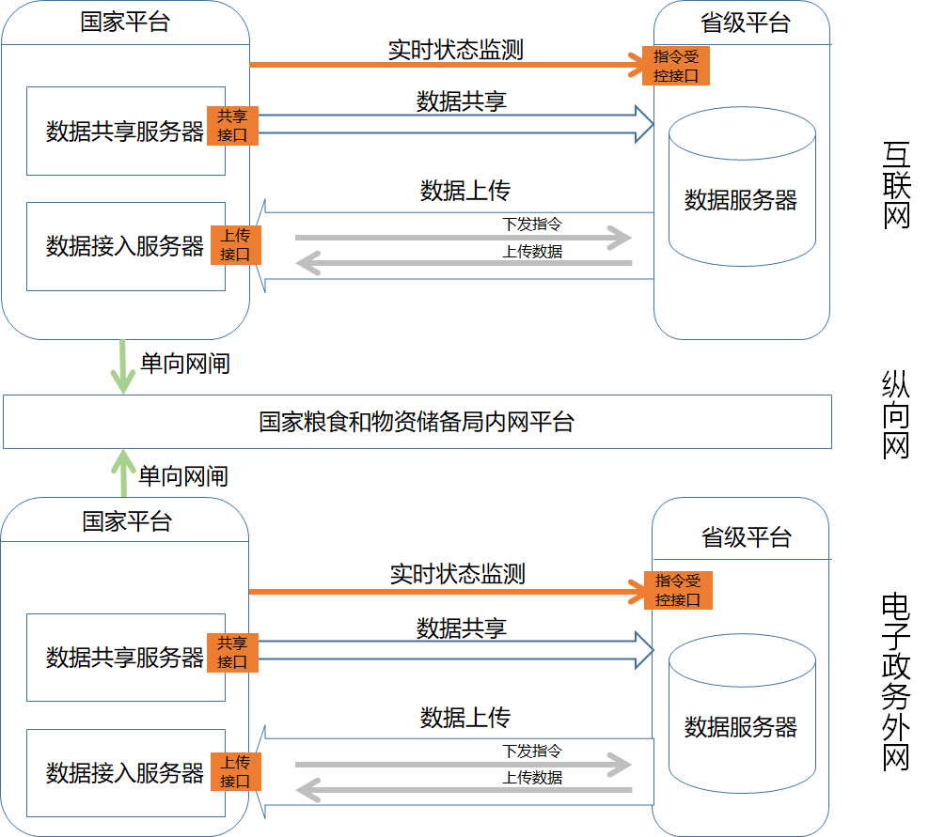

图3-1 总体架构示意图

国家平台与省级平台数据的互通共享包含一个实时状态监测和指令通道、一个数据上传通道和一个数据共享通道。国家平台通过实时状态监测和指令通道向省级平台下发数据上传指令和心跳监测指令，通知省级平台向国家平台上传数据，并监测省级平台的在线状态和运行情况；省级平台通过数据上传通道向国家平台上传数据。国家平台通过数据共享通道向省级平台共享数据。

数据流转设计
数据交换共享平台基于互联网、电子政务外网和纵向网三网部署，负责各省级平台数据与国家平台的互通共享，数据流转的关系如下图所示：

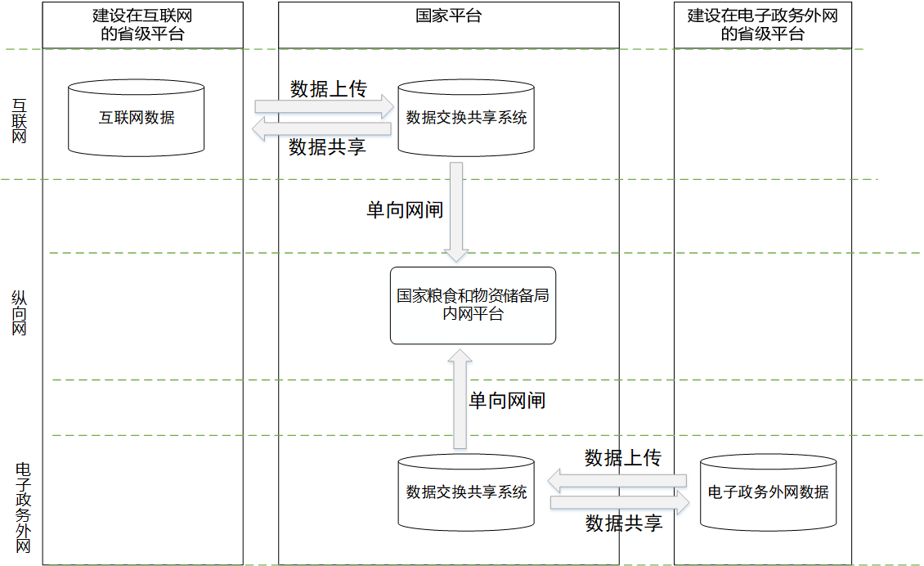

图3-2 数据流转示意图
各省级平台的非涉密数据通过互联网区或电子政务外网区的数据交换共享平台同国家平台进行互通共享，优先通过电子政务外网实现省级平台与国家平台的互通共享，确不具备条件的通过互联网实现省级平台与国家平台的互通共享。

部署架构设计
省级平台与国家平台之间通过部署在国家平台端的数据交换共享平台进行数据通讯，单个网区上的部署架构图如下所示：
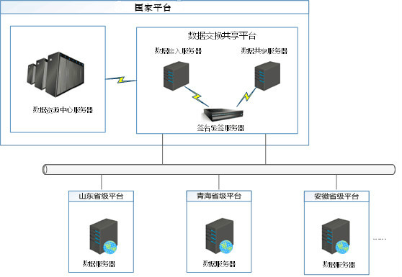
图3-3部署架构图

数据接入服务器可提供标准服务接口、SFTP服务，实现省级平台结构化数据和非结构化数据的接入。数据接入服务器同时提供指令发送服务，通过向省级平台发送数据上传指令，通知省级平台上传数据，通过发送心跳指令，实时监测省级平台在线状态和运行情况。
数据共享服务器负责与省级平台数据服务器交互，用于国家平台向省级平台共享数据。
签名验签服务器负责进行身份及权限验证，并提供数据传输签名和加密措施。

实时状态监测与指令通道设计
省级平台提供指令受控接口，供国家平台调用。指令受控接口的地址和参数属性见《国家粮食和物资储备管理平台与省级平台互通共享接口规范》。指令受控接口包含两种类型，一种是心跳监测指令，一种是数据上传指令。省级平台收到指令之后对指令进行解析并按照指令要求反馈信息。

省级平台在线情况监测
国家平台定时调用省级平台提供的心跳监测接口，实时监控省级平台的在线情况和数据交换程序运行状态。国家平台能够监测所有省级平台的在线情况。

省级平台上传数据监控
对于省级平台上传到国家平台的数据，国家平台会对数据量、数据质量等指标进行统计，分析各个省级平台上传数据量情况。国家平台可以监测所有省级平台的上传数据量情况。

国家平台共享数据监控
对于国家平台向省级平台共享的数据，国家平台对共享数据接口调用情况进行统计，分析向各省级平台共享数据内容。国家平台能够监测向所有省级平台共享的数据量情况。

数据上传通道设计
数据上传通道用于省级平台向国家平台上传数据，在借鉴其他部委数据交换平台定时上传的基础上，考虑到粮食和物资储备管理的实际需要，为了均衡负载和提升线路利用率，通过轮询或成批量轮询的方式由国家平台下发指令通知省级平台上传数据，省级平台按照指令上传指定数据内容。
数据上传分为结构化数据上传和非结构化数据上传。对于结构化数据，省级平台调用国家平台提供的数据接口进行数据上传；对于非结构化数据，省级平台通过国家平台提供的SFTP服务进行数据上传。
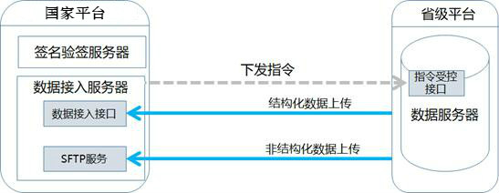
图3-4数据上传通道示意图

数据共享通道设计
数据共享通道用于国家平台向省级平台共享数据。对于结构化数据，国家平台提供数据共享接口向省级平台共享数据；对于非结构化数据，省级管理平台通过国家平台提供的HTTP服务下载数据。
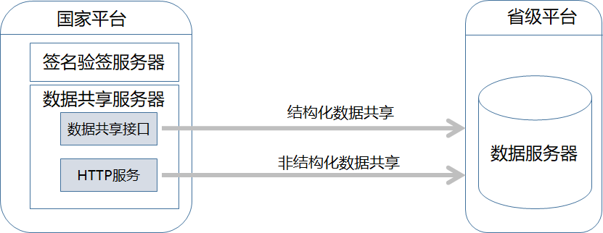
图3-5数据共享通道示意图

省级平台向国家平台上传数据

指令通道
国家平台通过下发指令的方式控制省级平台上传数据，下发指令的通信机制如下图所示：
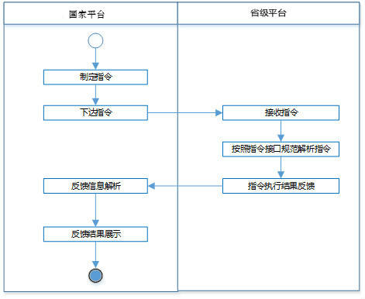
图4-1 指令通道的处理流程图
具体的处理流程如下：
- 各个省级平台在网区内规划网络，并提供指令受控接口供国家平台调用；
- 国家平台制定指令，通过调用省级平台上发布的指令受控接口将指令下达给省级平台；
- 省级平台接收指令，按照指令接口规范解析指令，并反馈指令解析结果；
- 省级平台按照指令的要求上传数据；
- 国家平台对指令反馈结果和上传数据情况进行分析和监控。

数据上传通道

结构化数据上传通道
上传结构化数据采用服务接口的方式，国家平台作为服务接口的发布方，对外提供数据接口服务；省级平台作为服务接口的调用方，调用国家平台发布的数据接口，完成向国家平台的数据上传。通信过程如下图所示：
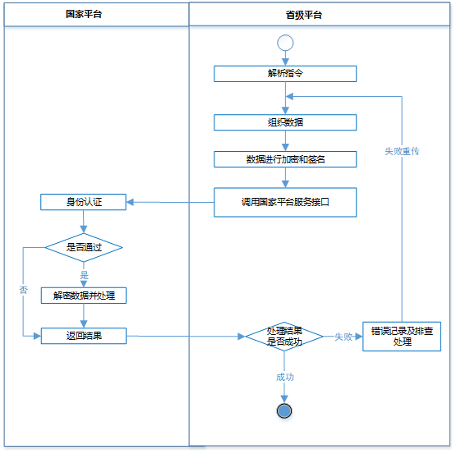

图4-2 结构化数据上传通道的处理流程
具体的处理流程如下：
- 省级平台按照指令要求组织待上传数据；
- 对待上传的数据进行加密并签名；
- 省级平台调用国家平台发布的数据上传服务接口上传数据；
- 国家平台对接口调用进行身份认证、数据校验、数据处理。如处理失败，则本次上传数据结束，并给省级平台反馈失败信息；如果处理成功，则反馈处理成功；
- 省级平台判断返回的处理结果，如果处理成功则本次上传数据流程结束，如果处理失败，则将错误信息记录并进行排查处理，并等待下一次上传。

非结构化数据上传通道
省级平台的非结构化数据采用SFTP形式的方式进行上传。在国家平台数据接入服务器上开通SFTP服务，并给各省级平台进行授权。省级平台使用国家平台提供的SFTP地址、登陆账号、登录密码将非结构化数据上传到国家平台。

监控视频获取
目前在粮库中常用的视频监控有三种方式：
方式一、粮库有自己的公网IP，将所有的摄像头以该公网IP加端口的方式映射到互联网，国家平台通过映射出来的摄像机IP实现对粮库的视频监控。示意图如下：
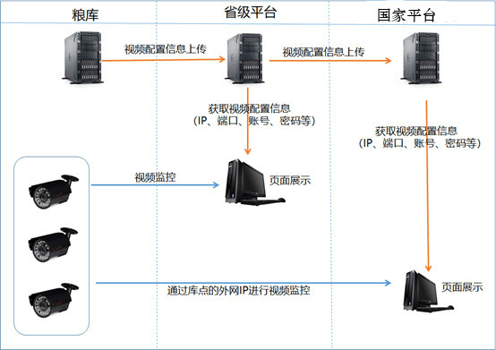
图4-3 固定IP方式的视频监控
数据获取流程：
- 粮库将粮库的公网IP、视频摄像头端口、访问地址、摄像头登陆的账号密码等视频监控配置信息上传到省级平台；
- 省级平台将粮库的视频配置信息上传到国家平台；
- 国家平台通过省级平台上传的粮库的配置信息实现对粮库的视频监控。
方式二、省级平台有一个固定的IP和流媒体服务器（或者硬盘录像机），粮库的摄像头监控视频实时上传到省级平台的服务器上，省级平台将不同粮库的视频访问配置信息上传到国家平台，实现对粮库摄像头视频的监控。示意图如下：
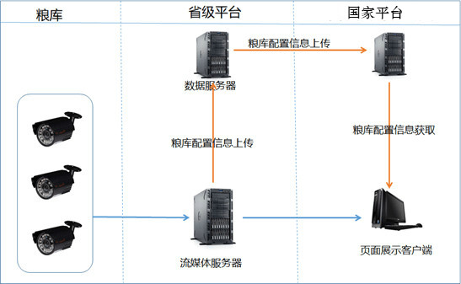
图4-5 流媒体服务器方式的视频监控
数据获取流程：
- 省级平台建设一个流媒体服务器，用于存储粮库上传的摄像头监控视频；
- 粮库将摄像头的视频流数据上传到省级平台的流媒体服务器，并将在流媒体上的获取配置信息通过省级平台上传到国家平台；
- 国家平台通过上传的配置信息去获取对应粮库的视频数据，从而实现对粮库的视频监控。
方式三、省级平台有一个固定的IP和流量转发服务器，粮库的摄像头通过流量转发客户端在省级平台的流量转发服务器上进行注册，流量转发服务器对粮库摄像机通过固定IP+端口/设备序列进行映射配置，实现粮库摄像头视频的监控。示意图如下：
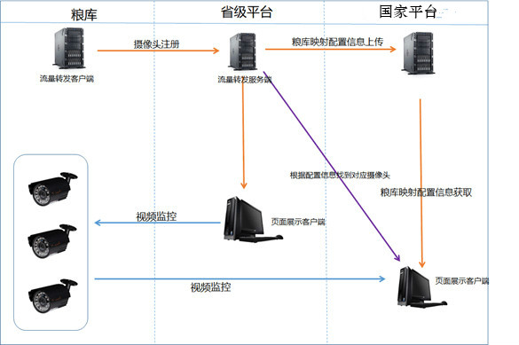
图4-6流量转发方式的视频监控
数据获取流程：
- 粮库通过流量转发客户端向省级平台的流量转发服务端进行注册，省级平台保存粮库摄像机在省平台的映射配置；
- 省级平台将粮库的摄像头的映射配置信息上传到国家平台；
- 国家平台通过省级平台上传的映射配置信息，从省级平台的流量转发服务器实现粮库的视频监控。

数据初始化
各省级平台的历史存量数据首次上传时以文件的方式导出并初始化至国家平台。省级部门按照《国家粮食和物资储备管理平台与省级平台互通共享数据规范》中省平台向国家平台上传数据规范进行标准化处理，其中结构化数据按照设定的字段、分隔符、文件个数导出到文件，非结构化数据按照设定的目录结构拷贝至硬盘，并统一导入至国家平台，实现省级平台数据在国家平台的初始化。

国家平台向省级平台共享数据

结构化数据共享
国家平台作为数据接口服务的发布方，对外提供数据接口服务；省级平台作为国家平台数据接口的调用方，调用国家平台发布的数据接口，向国家平台发起数据请求，国家平台的数据接口服务给予响应并反馈对应数据。
具体的处理流程如下：
- 省级平台获取证书，并携带签名信息调用国家平台的接口；
- 国家平台对接口调用请求进行身份验证，防止非法的数据请求；
- 如果身份验证失败，则本次获取共享数据流程结束；如果身份验证成功，则国家平台按照数据规范组织数据；
- 国家平台对组织的对省级平台共享的数据进行加密处理，并返回给省级平台；
- 省级平台接收国家平台的共享数据，进行解密和持久化处理；

非结构化数据共享
国家平台的非结构化数据采用HTTP形式的方式共享给省级平台。在国家平台数据共享服务器上提供下载服务，并给各省级平台进行授权。省级平台使用国家平台提供的登陆账号、登录密码将非结构化数据下载到省级平台。

安全设计与保障
为保障国家粮食和物资储备管理平台和省级平台互通共享的安全性，目前设计了两种安全保障机制：一是基于Ukey数据证书，二是基于非对称安全加密算法，实现了身份认证、数据加密、数据签名等功能，保证了数据传输的安全性、完整性和抗抵赖性。目前采用的是基于非对称安全加密算法的方式，后期会根据安全建设需要进行调整和完善。

Ukey数字证书

省级平台安全机制

身份签名
统一身份认证机制通过访问令牌（access_token）实现。国家平台向各省级平台配备Ukey，访问令牌access_token通过Ukey获取。省级平台调用国家平台的接口，必须携带访问令牌，依据此身份标识作为交互的凭据，该身份标识的有效期是当天内有效，具体流程如下：
1、省级平台通过加密设备对身份认证信息进行签名，身份认证信息格式为“省份行政区划代码_当日日期”，其中省份行政区划代码共6位，当日日期共10位，格式为“yyyy-MM-dd”。例如山东2018年6月2日上传数据时access_token为对“370000_20180602”进行签名算法后获得。
2、省级平台调用国家平台的数据接口上传数据时，请求报文参数中必须携带访问令牌access_token。当省级平台调用国家平台接口未携带access_token时，会要求重新进行数据上传。

数据加密
数据在传输过程中，需对数据进行加密处理，数据即时被截获也无法轻易破解，保证数据传输时的安全。数据加密采用国密SM4进行加解密，国家平台向各省颁发加密证书。具体流程如下：
1、各省级平台利用国家平台配备的加密算法对数据进行加密；
2、省级平台调用国家平台的接口，请求报文信息中的数据主体是加密后的数据信息；

数据签名
省级平台调用国家平台的数据接口上传数据，需要保证数据的完整性，防止数据在传输过程中被篡改。具体流程如下：
省级平台对传输的数据（加密之前的数据）进行消息摘要算法（MD5）加密，生成不可逆的摘要信息，并随加密之后的数据一起发送给国家平台。

国家平台安全机制

身份验证
国家平台接收到请求后，通过验签算法解析access_token，获得Ukey的身份信息和身份认证信息。
1、对比Ukey中的身份信息和身份认证信息中行政区划代码是否匹配，如果不匹配则提示身份不合法。
2、对比Ukey中的身份信息是否在国家平台允许的上传名单中，如果不存在则提示该身份没有权限。
3、对比身份认证信息中的日期和当天日期是否是同一天，如果不是同一天则提示口令失效。
4、只有满足以下三个条件：a、Ukey中的身份信息和身份认证信息中行政区划代码匹配；b、Ukey中的身份信息在国家平台允许的上传名单中；c、身份认证信息中的日期和当天日期是同一天，才能通过国家平台的身份认证。

数据解密
国家平台接收到数据后，通过解密算法解析数据主体内容，获得上传的加密数据。

数据完整性检查
国家平台解密获得明文数据之后，通过MD5算法对明文数据生成数据摘要，与省级平台上传的数据签名进行对比，如果不一致，说明数据在传输过程中进行了修改，国家平台会反馈信息不一致，从而保障数据的完整性。

数据不可抵赖
省级平台向国家平台上传数据的时候携带有自身的签名，国家平台收到数据之后对数据也进行了完整性检查，确保国家平台接收到数据是省级平台上传的原始数据，从而实现数据的不可抵赖。

数据的可追溯
国家平台对各省级平台的数据请求、上传的数据与上传的请求ID绑定并进行记录，并进行日志记录，保障数据的可追溯性，进一步确保数据的安全。

非对称安全加密算法

安全加密算法
加密算法：RSA（私钥长度为1024位）
签名算法：RSA（与加密算法用的一套公钥和私钥）
摘要算法：MD5

密钥的生成
国家平台通过RSA算法生成一对密钥（包含私钥和公钥）。
省级平台通过RSA算法生成一对密钥（包含私钥和公钥）。

接入过程中密钥的使用

省级平台数据安全设计
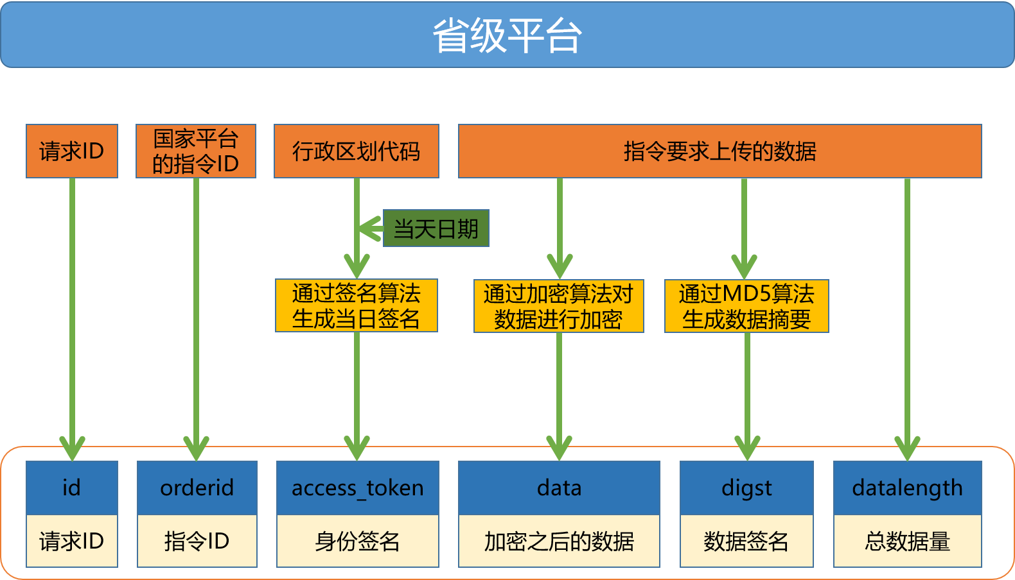
说明：
1、省级平台上传的数据主要包括：请求的id（32位的uuid）、国家平台下发的指令ID、省级平台的行政区划代码和需要上传的数据。
2、省级平台通过RSA的私钥对行政区划代码和当天日期对进行签名。身份认证信息格式access_token为“省份行政区划代码_当日日期”，其中省份行政区划代码共6位，当日日期共10位，格式为“yyyy-MM-dd”。例如山东2018年6月2日上传数据时access_token为对“370000_20180602”进行签名算法后获得。
3、对要上传的数据通过国家平台发布的公钥对数据进行加密，并对原数据通过MD5算法生成数据摘要，加密后的数据和数据摘要一起上传到国家平台。

国家平台数据处理设计
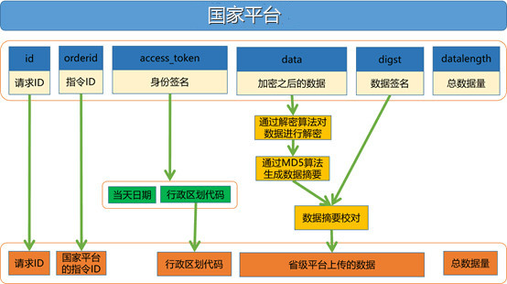
说明：
1、国家平台接收到数据之后，首先对接收到的数据参数进行校验；
2、国家平台解析上传的access_token，得到上传的行政区划代码和当天日期，并进行校验。
3、国家平台对上传的数据进行解密，对解密之后的数据通过md5算法生成数据摘要，并与省级平台上传的数据摘要进行比对，确保数据上传过程中数据没有被篡改。

共享过程中密钥的使用
数据接入系统提供四个接口，分别是签名、验签、加密、解密。共享系统通过调用对应的签名接口，对国家平台共享的数据进行签名，并通过调用各个省级平台的公钥对共享的数据进行加密，保证数据传输过程中的安全。

数据安全管理机制
省级平台应履行数据安全使用约束要求，遵循“最小化授权使用”原则严格按照约定的方式和使用范围使用国家平台的共享数据，建立必要的“数据防泄漏机制”和“数据溯源机制”，配合国家平台实现对粮食数据的安全管理，提供数据的可靠监控机制，保障国家平台共享数据安全可控、可追溯。

职责分工
按照国家平台与省级平台数据对接需求，整体工作分工情况整理如下：
组名 | 职责 | 备注
国家粮食和物资储备局 | 1. 牵头组织数据调研、数据互通共享方案评审、数据对接范围确认和数据质量核查等工作。  2. 负责协调省级各省级平台相关人员，以及对接数据权限的申请工作。  3. 负责系统部署资源申请的审批。
省级粮食和物资储备行政管理部门 | 1.配合开展需求调研和互通共享方案核审等工作。  2.负责协调省级平台承建厂商配合开展数据互通共享相关工作。  3.协助配合提供省级平台系统数据表结构文档、数据量大小及拟共享国家平台的数据需求等。  4.确保省级平台与国家平台在互联网、电子政务外网和纵向网的网络连通性。
国家平台承建厂商 | 1.开展数据需求调研，牵头数据互通共享方案的编制，明确互通共享的数据内容和技术路线。  2.完成与省级平台互通共享的数据交换共享系统的功能设计与研发。  3.完成省级平台数据对接工作的实施，包括历史数据和增量数据的接入，以及数据对接过程任务的设置。  4.开展ETL工作流、数据核查脚本等的开发和测试等工作。  5.组织开展相关数据对接和数据核查工作，形成数据接入工作报告。
省级平台承建厂商 | 1.配合开展需求调研和互通共享方案审核等工作。  2.按照数据接口规范和数据规范进行互通共享程序的研发、测试和整改工作。  3.配合开展存量数据标准化处理和导出工作

